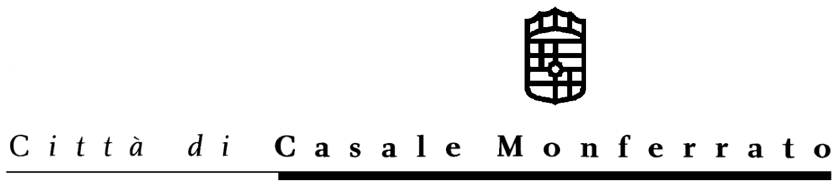

SETTORE AFFARI GENERALI

UFFICIO CONTRATTI

APPALTO N. 5/2003

PUBBLICO INCANTO - FORNITURA
1) Comune di Casale Monferrato – Via Mameli 10 – 15033 Casale Monferrato (AL) – Tel.0142/444411 – Telefax 0142/444312.
2) a) Procedura aperta;
b) fornitura a lotto unico.
3) a) Luogo della consegna: Casale Monferrato;
b) acquisto prodotto larvicida liquido a base di Bacillus thuringiensis israelensis per il piano lotta biologica alle zanzare;
c) importo massimo presunto della fornitura: € 743.750,00, corrispondente a € 8,75 per 85.000 litri di prodotto larvicida, da fornirsi in due tranches.
4) Termine ultimo per il completamento della fornitura: 31.5.2003
5) Il disciplinare di incarico e il disciplinare di gara possono essere richiesti all’Ufficio Agricoltura del Comune di Casale Monferrato – Tel. 0142/444305, e sono altresì disponibili sul sito Internet www.comune.casale-monferrato.al.it
6) a) Le offerte dovranno pervenire entro le ore 12,30 del giorno 10 aprile 2003;
b) indirizzo al quale le offerte devono essere inviate: vedi punto 1.
c) lingua italiana;
7) L’apertura delle offerte, in seduta pubblica, avverrà presso la sede indicata al punto 1), alle ore 10,00 del giorno 11 aprile 2003;
8) Cauzione provvisoria richiesta: € 14.875,00 da prestarsi tramite fidejussione bancaria o assicurativa, o deposito presso la Civica Tesoreria.
9) Il finanziamento della presente fornitura sarà effettuato parte con fondi comunali, parte con fondi della Regione Piemonte. L’aggiudicazione è comunque subordinata all’erogazione del contributo regionale. I pagamenti avverranno con le modalità di cui all’articolo 7 del disciplinare di incarico.
10) Sono ammessi a presentare offerta anche raggruppamenti temporanei di imprese, disciplinati dall’art. 10 D. Lgs 358/92 s.m.i.
11) Condizioni minime di partecipazione:
- iscrizione alla competente Camera di Commercio, o nel registro professionale dello Stato membro di residenza;
- assenza delle cause di esclusione di cui all’art. 11 D. Lgs.358/92 s.m.i.;
- almeno 2 referenze bancarie attestanti la capacità dell’impresa di far fronte agli impegni derivanti dall’aggiudicazione del presente appalto.
12) L’offerta è vincolante per 180 giorni dalla data della gara.
13) Criterio di aggiudicazione della fornitura: art. 19 comma 1 – lett. a) D. Lgs. 358/92 s.m.i.
14) Altre indicazioni: le modalità di presentazione delle offerte e le altre prescrizioni riguardanti la gara sono contenute nel relativo disciplinare di gara.
15) Data d'invio del bando all'ufficio delle pubblicazioni ufficiali delle Comunità europee: 17.2.2003
16) Data di ricezione del bando da parte dell'ufficio delle pubblicazioni ufficiali delle Comunità europee: 17.2.2003
Casale Monferrato, lì 17 febbraio 2003

IL DIRIGENTE
SETTORE SVILUPPO ECONOMICO
Dott. Daniele Martinotti

